**Primera entrega**

**Levantamiento de Requisitos**

**Dogo onsen**

**Integrantes:**

[Valentina Ardila Quimbayo](mailto:vardilaq@unal.edu.co)

[Luzarait Canas Quintero](mailto:lcanasq@unal.edu.co)

[Yeferson Steven Aguilar Alvarado](mailto:yaguilar@unal.edu.co)

[Esteban Vasquez Perez](mailto:evasquezp@unal.edu.co)

**Profesor:**

[Daniel Chanci Restrepo](mailto:dchancir@unal.edu.co)



**Universidad Nacional de Colombia**

**Facultad de Minas**

**Departamento de Ciencias de la computación y de la decisión**

**Ingeniería de sistemas e informática**

**2024**

Índice

**Introducción: 3**

**Levantamiento de Requisitos 3**

Actores 3

**1. Casos de Uso: Cliente 3**

1.1. Autenticar usuario 3

1.2. Registrar cliente 4

1.3. Ver disponibilidad de baños 4

1.4. Reserva de baños 5

1.5. Cancelación de reserva 5

**2. Casos de Uso: Dueño 6**

2.1. Autenticar usuario 6

2.2. Actualizar cantidad de un producto 6

2.3. Administración de baños 6

2.4. Consultar reservas 7

**3. Diagrama Casos de uso 8**

**4. Guía de Uso (Cliente) 8**

4.1. Página de inicio: 8

4.2. Artículos: 9

4.3. Baños: 9

**4. Guía de Uso (Dueño/Administrador) 10**

4.1. Página de inicio: 11

4.2. Artículos: 11

4.3. Baños: 12

4.3.1. Ver Reservas: 13

4.4. Guía: 14

**5. Diagrama de Clases 15**

**6. Diagrama Entidad Relación 16**

**7. Mockups. 17**

**8. Aclaraciones: 17**

# **Introducción**:

El siguiente documento se presenta como una guía detallada para el levantamiento de requisitos para la aplicación del Balneario Dogo Onsen. La estructura del balneario está inspirada en la película “El Viaje de Chihiro” producida por Studio Ghibli y busca recrear la experiencia de un espacio para espíritus. La aplicación tiene como objetivo principal facilitar el proceso de la reserva de baños, permitiendo que cada usuario seleccione las características personalizadas según sus necesidades. La aplicación simplifica la interacción entre el cliente y los servicios del balneario al igual que asegurar la experiencia organizada.

Para el proyecto se creó la siguiente empresa con su respectivo logo:

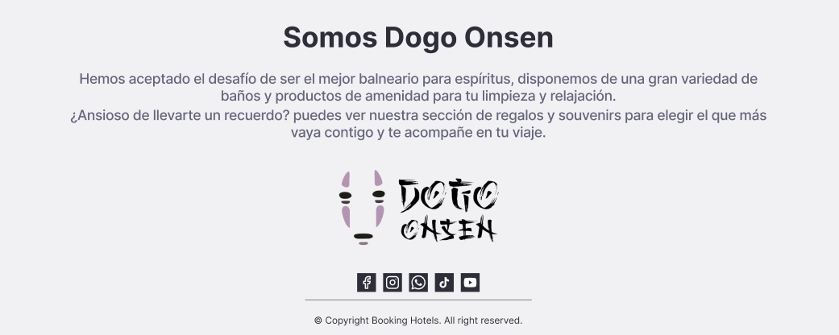

**Figura 1:** Información general del Dogo Onsen y logo de la empresa

El documento especifica los casos de uso principales (teniendo en cuenta que los actores son: clientes y dueños), presentando las interacciones esperadas y las guías de uso.

# **Levantamiento de Requisitos**

## **Actores**

* Dueño/Administrador: Este usuario tiene privilegios en el sistema ya que puede gestionar los productos de amenidad y de los baños (agregando o modificando sus propiedades). Los cambios que sean realizados por el dueño estarán visibles para los clientes.
* Cliente: Este usuario puede hacer reservas de un balneario específico al igual que visualizar productos y baños disponibles en la aplicación según sus necesidades.

# **Casos de Uso: Cliente**

## **Autenticar usuario**

**Actores involucrados:** Cliente

**Descripción:** Dado un usuario previamente registrado, debe ingresar sus credenciales para acceder a su cuenta.

**Precondiciones:**

* El cliente debe de estar registrado y su cuenta debe de estar activa
* Las credenciales deben ser válidas

**Excepción:** En caso de que las credenciales no sean válidas, se mostrará por pantalla el error: “El usuario o contraseña no son válidas, intente de nuevo”

**Flujo principal:**

1. El usuario abre la página de inicio de sesión.
2. El usuario ingresa su correo y contraseña en los espacios correspondientes.
3. El sistema valida las credenciales (si el usuario intenta iniciar sesión y el correo no está registrado se le notificará con un mensaje “Usuario no registrado”).
4. Si las credenciales son válidas se mostrará la página de inicio.

**Flujo alternativo:**

Si el usuario olvidó su contraseña se siguen los sientes pasos:

1. Dar clic en el enlace "¿Olvidaste tu contraseña?".
2. Se pide que ingrese su correo con el que realizó el registro (Si el correo no está registrado se le notificará que no lo está y que debe registrarse).
3. Se envía un correo con un código de verificación.
4. El usuario debe digitar el código.
5. Se le redirige a un apartado donde se le pide que ingrese la nueva contraseña (Sale un aviso donde dice “Contraseña actualizada”).
6. El sistema actualiza las credenciales y la página se redirige al apartado de login.

## **Registrar cliente**

**Actores involucrados:** Cliente

**Descripción:** Un nuevo usuario puede registrarse como cliente en la página.

**Precondiciones:**

* El usuario no debe estar registrado previamente

**Flujo principal:**

1. El cliente ingresa los datos requeridos (Nombre, usuario y contraseña).
2. El cliente da click en “Regístrate”, el sistema valida los datos y guarda el registro

NOTA: Si el usuario ya se encuentra en la base de datos se le notificará con el siguiente mensaje “Usuario ya registrado”.

1. El cliente puede iniciar sesión.

## **Ver disponibilidad de baños**

**Actores involucrados:** Cliente

**Descripción:** Un cliente puede ver cuáles baños están disponibles (según la fecha, la hora, y la capacidad).

**Precondiciones:**

* El cliente debe iniciar sesión
* Deben existir baños disponibles

**Flujo principal:**

1. En la página principal el cliente va a la sección “Reserva un Baño”
2. Selecciona:

* La fecha deseada
* La cantidad de espíritus que utilizaran el baño (un valor numérico entre 1 y 4).
* La hora que desea consultar

1. El sistema valida la disponibilidad de los baños según los requisitos
2. El sistema muestra los baños disponibles. (Si no hay baños disponibles, se mostrará por pantalla el mensaje: “No se encuentran baños disponibles según los requisitos ingresados”).

## **Reserva de baños**

**Actores involucrados:** Cliente

**Descripción:** Un cliente puede reservar un baño disponible en una fecha, hora y tamaño específico (al igual que incluir jabones especiales).

**Precondiciones:**

* El cliente debe iniciar sesión
* El baño debe estar disponible en la fecha y hora que desea reservar

**Flujo principal:**

1. El cliente va al apartado de “Baños”
2. Selecciona el tipo de baño que desea reservar (baño tradicional, baño curativo, o baño de sanación) y le da click al botón Reservar.
3. El sistema redirige la vista hasta la Reserva Baño donde el cliente deberá indicar:

* La fecha
* La hora
* La cantidad de espíritus y
* Si desea incluir jabones especiales.

1. Selecciona el botón Reservar confirmando la reserva.
2. El sistema valida y registra la reserva y actualiza el estado del baño correspondiente

## **Cancelación de reserva**

**Actores involucrados:** Cliente

**Descripción:** Un cliente puede cancelar la reserva activa de un baño.

**Precondiciones:**

* El cliente debe iniciar sesión
* El cliente debe de tener al menos una reserva activa

**Flujo principal:**

1. El cliente va al apartado de “Baños”
2. Selecciona el baño que desee cancelar y da click en el botón rojo: “Cancelar”
3. El sistema cancela la reserva y posteriormente actualiza el estado del baño.

# **Casos de Uso: Dueño**

## **Autenticar usuario**

**Actores involucrados:** Dueño

**Descripción:** Dado un dueño previamente registrado, debe ingresar sus credenciales para acceder a su cuenta.

**Precondiciones:**

* El dueño debe de estar registrado y su cuenta debe de estar activa
* Las credenciales deben ser válidas

**Excepción:** En caso de que las credenciales no sean válidas, se mostrará por pantalla el error: “El usuario o contraseña no son válidas, intente de nuevo”

**Flujo principal:**

1. El usuario abre la página de inicio de sesión.
2. El usuario ingresa su correo y contraseña en los espacios correspondientes.
3. El sistema valida las credenciales (Si el usuario intenta iniciar sesión y el correo no está registrado se le notificará con un mensaje “Usuario no registrado”).
4. Si las credenciales son válidas se mostrará la página de inicio.

**Flujo alternativo:**

Si el usuario olvidó su contraseña se siguen los sientes pasos:

1. Dar clic en el enlace "¿Olvidaste tu contraseña?".
2. Se pide que ingrese su correo con el que realizó el registro (Si el correo no está registrado se le notificará que no lo está y que debe registrarse).
3. Se envía un correo con un código de verificación.
4. El usuario debe digitar el código.
5. Se le redirige a un apartado donde se le pide que ingrese la nueva contraseña (Sale un aviso donde dice “Contraseña actualizada”).
6. El sistema actualiza las credenciales y la página se redirige al apartado de login.

## **Actualizar cantidad de un producto**

**Actores involucrados:** Dueño

**Descripción:** El dueño puede actualizar la cantidad de un producto existente.

**Precondiciones:**

* El dueño ha iniciado sesión previamente y su cuenta está activa
* El producto que se quiere actualizar existe en el inventario

**Flujo principal:**

1. El dueño se dirige al apartado de “Artículos de amenidad”.
2. El dueño selecciona “Editar” en el producto a actualizar.
3. Ingresa la nueva información (cambiando cantidad).
4. El sistema actualiza la información.

## **Administración de baños**

**Actores involucrados:** Dueño

**Descripción:** La cantidad de baños disponibles en el Dogo Onsen estarán predefinidos, y aunque un dueño no podrá crear ni eliminar baños si podrá actualizarlos y verlos.

**Precondiciones:**

* El dueño debe iniciar sesión
* Deben existir baños registrados en el sistema

**Flujo principal:**

* Modificar baño:

1. El dueño va a la vista de Baños (Admin)
2. Selecciona el baño que desea modificar y da click en “Editar”.
3. Se redirige a una vista donde podrá modificar las características necesarias (nombre, descripción, capacidad, encargado de limpieza, precio, así como la disponibilidad de jabones y toallas).
4. Le da click en el botón “Editar”
5. El sistema actualiza la información del baño correspondiente

* Ver baño:

1. El dueño va a la vista de Baños.
2. Visualiza la lista de los baños.

## **Consultar reservas**

**Actores involucrados:** Dueño

**Descripción:** El dueño puede consultar las reservas existentes.

**Precondiciones:**

* El dueño ha iniciado sesión previamente y su cuenta está activa

**Flujo principal:**

1. El dueño se dirige al apartado "Baños", donde encontrará un botón en la parte inferior llamado "Reservas".
2. El dueño puede aplicar un filtro (fecha, hora y tipo de baño) para visualizar las reservas que desee.

# **Diagrama Casos de uso**

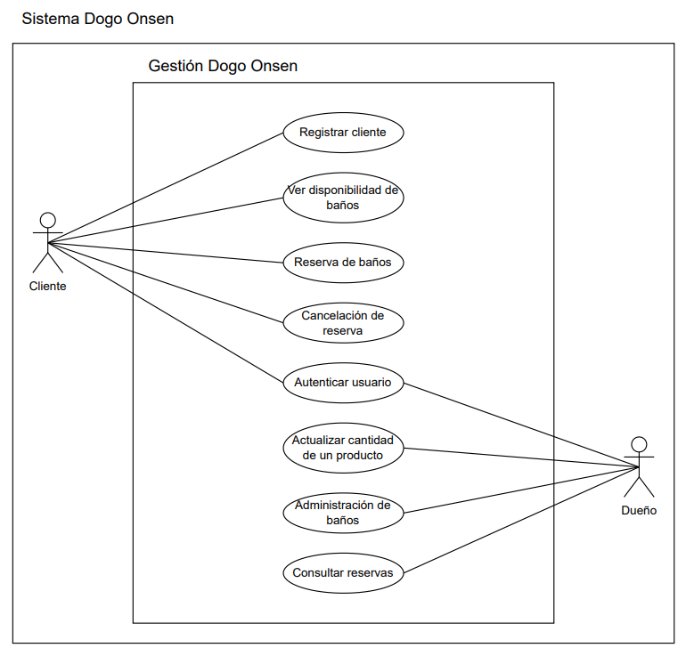

**Figura 2:** Diagrama de casos de uso Dogo Onsen

Si se desea ver el archivo draw.io, dar click en el siguiente enlace: [Diagrama casos de uso](https://drive.google.com/file/d/1Urzdw9oHv_ObQ3PW2c2NbAhTKzwETM7M/view?usp=sharing).

# **Guía de Uso (Cliente)**

## **Página de inicio:**

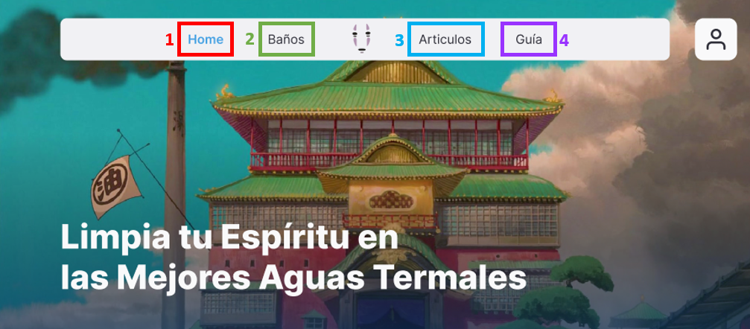

**Figura 3:** Página de inicio del Dogo Onsen con el menú principal

1. Home: Redirige el usuario a la página principal
2. Baños: Redirige el usuario a la página de baños donde se puede visualizar los tipos de baños que están disponibles y que puede reservar.
3. Artículos: Redirige el usuario a la página de artículos, aquí se podrá visualizar cuales son los artículos disponibles.
4. Guia: Se encuentra información general de como llegar al Dogo Onsen y demás información relevante.

## **Artículos:**

El cliente podrá visualizar los artículos de amenidad que están incluidos al momento de reservar el baño y también podrá ver los jabones especiales que se puede adicionar a la reserva.

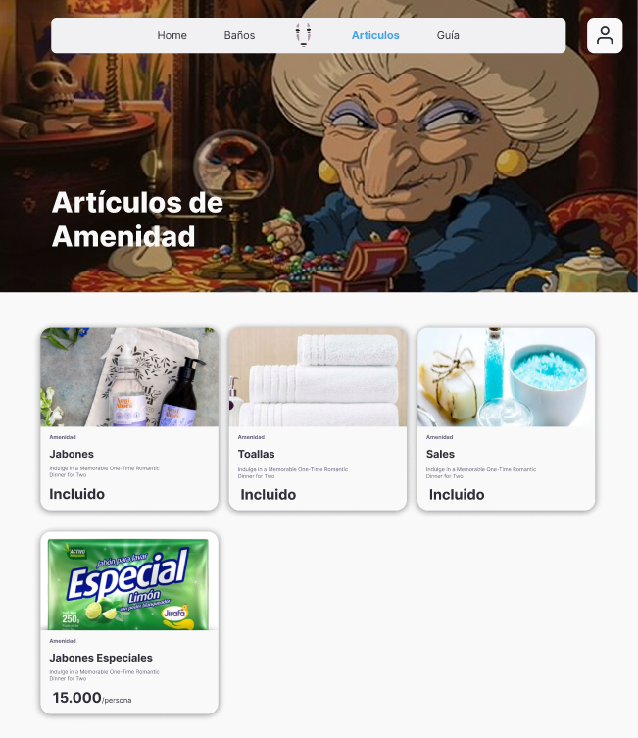

**Figura 4:** Página de Artículos de amenidad del cliente

## **Baños:**

La página de baños permite visualizar los bañeros disponibles en una fecha y hora correspondiente. Aquí se muestra la siguiente información: (la **Figura 5** presenta como se verá la página)

1. Se presenta la información general del bano deseado, la fecha y la hora disponible al igual que la capacidad de espíritus
2. El precio que tiene el baño correspondiente
3. Es el botón para reservar el baño (en el caso donde el usuario ya haya realizado la reserva, este botón se verá así:  para cancelar dicha reserva).

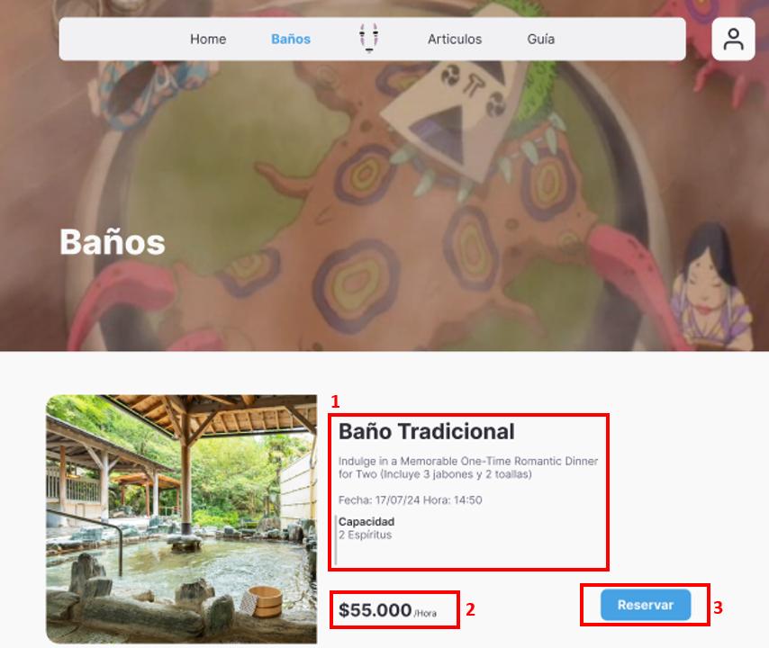

**Figura 5:** Página de baños y descripción de cada elemento

# **Guía de Uso (Dueño/Administrador)**

## **Página de inicio:**



**Figura 6:** Página de inicio del Dogo Onsen con el menú principal

1. Home: Redirige al dueño a la página principal.
2. Baños: Redirige al dueño a la página de baños, donde podrá visualizar y editar los baños existentes.
3. Artículos: Redirige al dueño a la página de artículos, aquí se podrá visualizar y editar los artículos existentes.
4. Guía: Se encuentra información general de como llegar al Dogo Onsen y demás información relevante.

## **Artículos:**

Cuando el dueño se encuentre en la página de Artículos de Amenidad tendrá la opción editar la cantidad de un producto correspondiente haciendo clic en el botón **“**Editar**”** ubicado junto a cada artículo registrado (Ver figura 7).

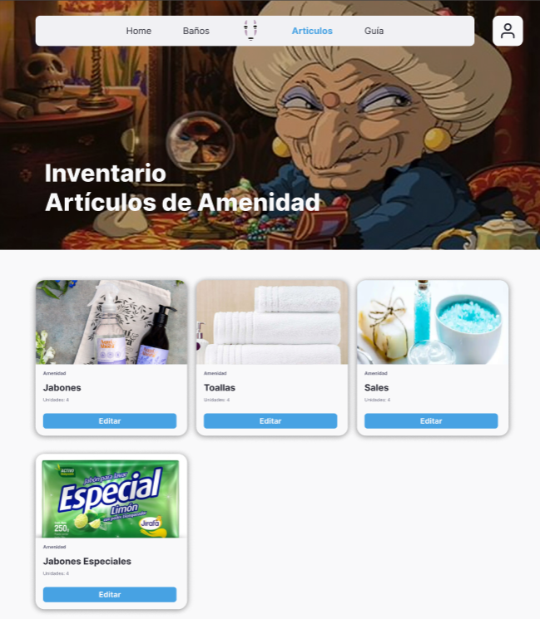

**Figura 7:** Página de artículos de amenidad del dueño

Al presionar el botón **“Editar”**, se abrirá una ventana con un campo donde podrá modificar la cantidad de artículos de ese producto (ver figura 8).

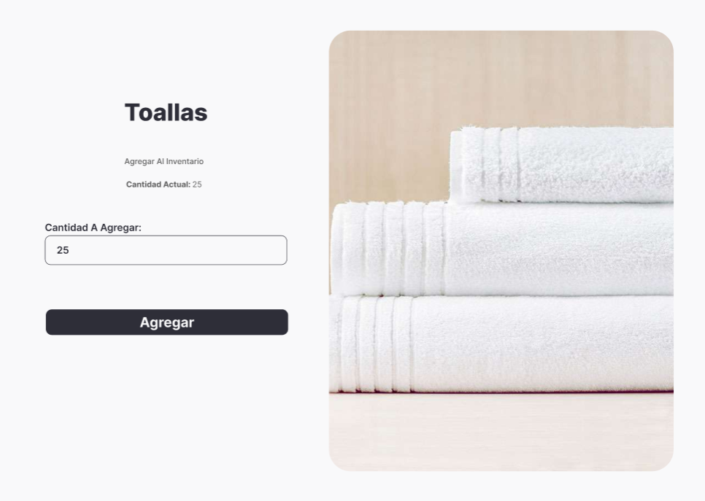

**Figura 8:** Página de edición del inventario de artículos de amenidad.

## **Baños:**

En la página de baños un dueño tendrá la posibilidad de editar los campos de información general de cada uno. Deberá hacer clic en el botón **“**Editar**”** ubicado junto a cada baño registrado (Ver figura 9).

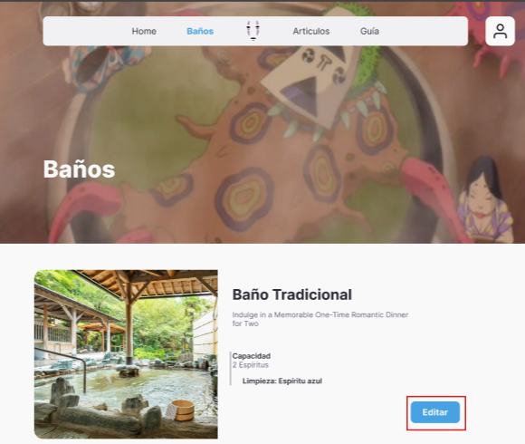

**Figura 9:** Página del baños del dueño

Al presionar el botón “Editar”, se abrirá una ventana con campos donde podrá modificar el nombre, descripción, capacidad, encargado de limpieza, precio, así como la disponibilidad de jabones y toallas (Ver figura 10).

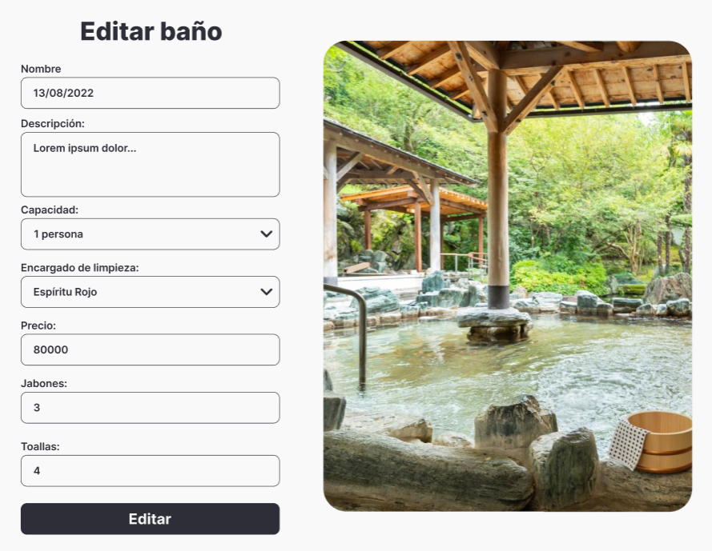

**Figura 10:** Página para editar baños

### **Ver Reservas:**

En la misma página de "Baños", en la parte inferior, encontrará un botón llamado "Ver Reservas" (Ver figura 11).



**Figura 11:** Botón “Ver reservas”

Al presionar el botón "Ver Reservas", se abrirá una ventana que permitirá visualizar las reservas existentes y filtrarlas por hora, tipo de baño y fecha, según sea necesario (Ver figura 12).

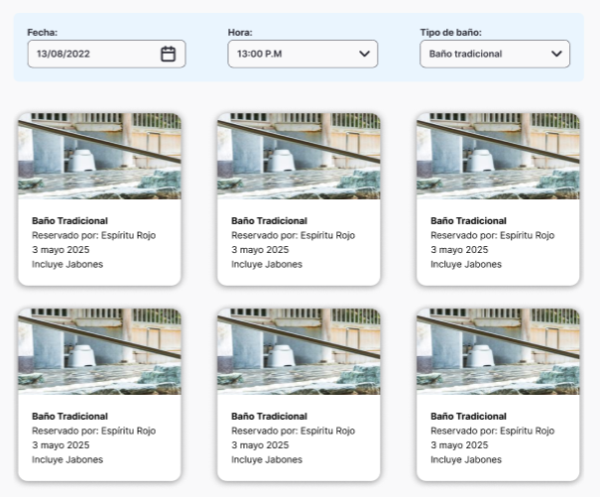

**Figura 12:** Página para ver reservas

## **Guía:**

En la guía, el usuario (ya sea cliente o dueño) podrá visualizar información general del Dogo Onsen (**Figura 13**).

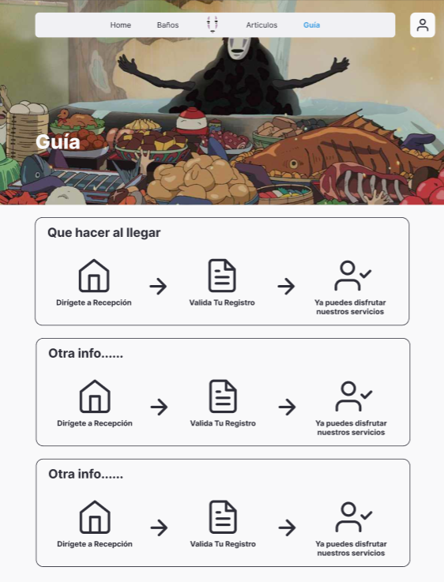

**Figura 13:** Página de información general

# **Diagrama de Clases**

El diagrama de clases UML nos permite modelar las entidades de nuestro sistema de reservas como clases. A continuación, se presenta un esquema básico del diagrama de clases para el sitio web de reservas de balnearios.

Si se desea ver el archivo draw.io, dar click en el siguiente enlace: [Diagrama de clases](https://drive.google.com/file/d/1Urzdw9oHv_ObQ3PW2c2NbAhTKzwETM7M/view?usp=sharing).

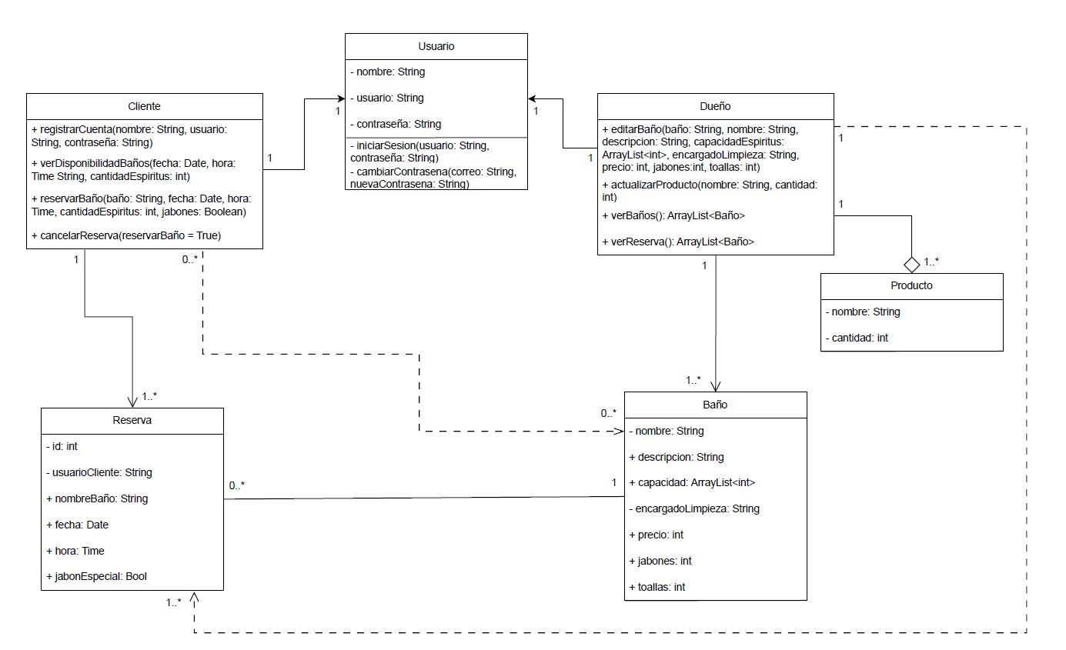

**Figura 14:** Diagrama de Clases del Balneario

# **Diagrama Entidad Relación**

El diagrama entidad-relación muestra las entidades del sistema y las relaciones entre ellas. A continuación, se presenta un esquema básico del diagrama entidad-relación para la página web de reservas de balnearios. Si se desea ver el draw.io, dar click en el siguiente enlace: [Modelo entidad relación](https://drive.google.com/file/d/1DtKg8K1v2MsPujGokfgwWl4cv5p6Un4P/view?usp=sharing).

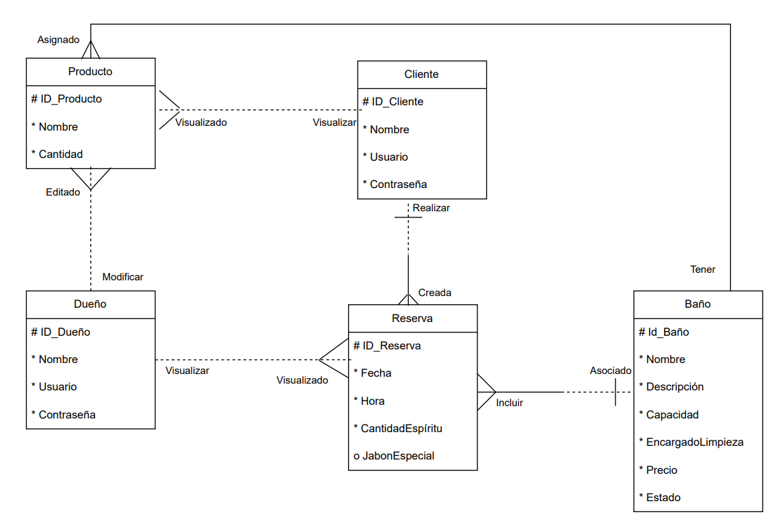

**Figura 15:** Modelo entidad relación del balneario

# **Mockups.**

Durante el proceso de creación de los mockups para el sistema de reservas de balnearios, se tomaron en cuenta elementos esenciales como la fluidez en la navegación, la organización de los componentes en pantalla, la interacción del usuario y cómo presentar de manera efectiva la información sobre los baños disponibles. Para concluir con el diseño inicial, hemos elaborado mockups adaptados a diversos dispositivos comunes, como computadoras, teléfonos móviles y tabletas. Puedes consultarlos en [Figma](https://www.figma.com/design/SpvcNni6VqLz8TlPPqKX6N/Dogo-Onsen-Mockups?m=auto&t=qx66cxbHC082wcWu-1).

# **Aclaraciones:**

* Cuando la cantidad de productos sean menores a cierta cantidad (5), se mandará un aviso notificando al dueño de la siguiente manera “El producto ____ se está agotando”. Cuando el dueño vea la notificación él será el encargado de manejar todo el tema del pedido de los productos y actualizar el inventario.
* Va a haber un único dueño y este ya estará por defecto (no se podrán crear nuevos dueños).
* Se cancelará lo correspondiente al baño en la fecha y hora reservada por cada espíritu (se pagará en efectivo).
* No se podrá cancelar ninguna reserva en las 24 horas previas a la misma.

Nota: llegado el caso de que el espíritu no asista se liberará el baño reservado.

* El cliente no puede reservar el mismo baño para diferentes fechas sin antes gestionar la reserva existente. Debe esperar a que la fecha y hora de la reserva actual hayan pasado, o bien cancelarla antes de intentar reservar nuevamente el mismo baño.